GRUPO BLISSCORP · DIRECCIÓN DE TECNOLOGÍA
Informe de Envío de Casos de Prueba al ERP Sea Fácil / Niuxpro
Resumen ejecutivo y técnico del despacho de comprobantes reales vía API para validación del Registro de Compras, Anexos y Asientos Contables.
Empresa Destino: | BLISSCORP S.A.C. (Código de Empresa: 26 — Modo de Prueba)
Destinatarios: | Ing. Fernando Acosta (Niuxpro) / Equipo de Contabilidad
Remitente / Fecha: | Andree Mungi (TI BlissCorp) — 06 de Octubre de 2026
Resultado General: | 11 Comprobantes Despachados con Éxito (100% Recibidos con HTTP 201)

1. Evidencia de Recepción en Bandeja del ERP
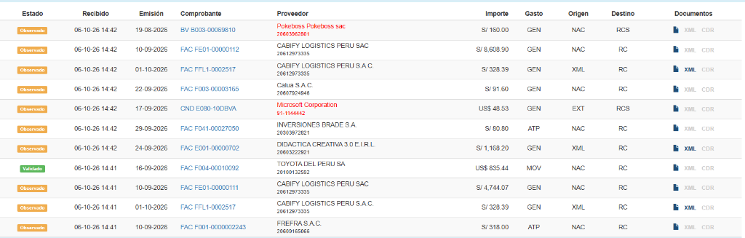
Figura 1: Vista de recepción del módulo Compras v1 en Niuxpro con los 11 comprobantes registrados.
2. Matriz de Comprobantes Despachados
Caso | Comprobante | Proveedor / RUC | Importe | Tipo / Esc. | ID ERP | Observación / Tratamiento
01 | FAC F001-0000002243 | FREFRA S.A.C.  20609165066 | S/ 318.00  (+31.80 P) | ATP / NAC | 7 | IGV 10.5% + Recargo S/ 21.47. Propina fuera de compras.
02A | FAC FFL1-0002517 | CABIFY LOGISTICS  20612973335 | S/ 328.39 | GEN / XML | 8 | Recurrente (1/2). Con XML + PDF. Tasa 18%, TR.
02B | FAC FE01-00000111 | CABIFY LOGISTICS  20612973335 | S/ 4,744.07 | GEN / NAC | 9 | Recurrente (2/2). Con PDF. Mismo emisor para aprendizaje.
05 | FAC F004-00010092 | TOYOTA DEL PERU  20100132592 | US$ 835.44 | MOV / NAC | 10 | Validado (VA). Tasa 18%. Aplica T/C oficial SUNAT.
06 | FAC E001-00000702 | DIDACTICA CREATIVA  20603222921 | S/ 1,168.20 | GEN / XML | 11 | Al crédito (LC). Vencimiento informado: 24/10/2026.
07 | FAC FE01-00000112 | CABIFY LOGISTICS  20612973335 | S/ 8,608.90 | GEN / NAC | 16 | Detracción 4% (cód. 027 S/ 344.36, cuenta BN). Crédito diferido.
08 | BV B003-00069810 | Pokeboss Pokeboss  20603962801 | S/ 160.00 | GEN / NAC | 17 | Boleta tipo 03. Destino RCS sin crédito fiscal.
10 | FAC F041-00027050 | INVERSIONES BRADE  20303972821 | S/ 80.80 | ATP / NAC | 12 | Proveedor nuevo no registrado. Valida contra padrón SUNAT.
11 | CND E080-10DBVA | Microsoft Corp.  91-1144442 (US) | US$ 48.53 | GEN / EXT | 13 | Exterior no domiciliado (tipo 91). Inafecto. Tax ID TAX.
12 | FAC F003-00003165 | Calua S.A.C.  20607924946 | S/ 91.60 | GEN / NAC | 14 | Multilínea: L1 Gravada (S/ 60.00) + L2 Inafecta (S/ 20.80).
13 | FAC FFL1-0002517 | CABIFY LOGISTICS  20612973335 | S/ 328.39 | GEN / XML | 15 | Duplicado: Mismo comprobante con UUID distinto. Alerta detectada.

3. Detalle Técnico de Casuísticas Relevantes
• Caso 01 — Restaurante con Recargo al Consumo y Propina: Comprobante FREFRA S.A.C. (F001-0000002243). Base gravada S/ 268.35, IGV al 10.5% (S/ 28.18) y Recargo al Consumo (S/ 21.47), totalizando S/ 318.00 en el comprobante fiscal. La propina de S/ 31.80 fue enviada en su campo independiente con voucher adjunto. El ERP registró la observación exacta: 'Propina fuera del comprobante: no entra al registro de compras', cumpliendo la Quinta Disposición Complementaria del Decreto Ley N° 25988.
• Caso 05 — Factura en Dólares (USD): Factura electrónica Toyota del Perú (F004-00010092) por US$ 835.44 (Base US$ 708.00 + IGV US$ 127.44). Aceptada en estado Validado (VA). El ERP toma el tipo de cambio venta oficial SUNAT publicado a la fecha de emisión (16/09/2026) sin depender del integrador.
• Caso 06 — Compra al Crédito con Vencimiento: Factura Didáctica Creativa (E001-00000702) por S/ 1,168.20. Se declaró forma_pago 'LC' (crédito) y fecha_vencimiento '2026-10-24' extraída del XML UBL, permitiendo su incorporación inmediata a la cuenta corriente del proveedor y programación de pagos.
• Caso 07 — Factura Sujeta a Detracción SPOT: Factura Cabify Logistics (FE01-00000112) por S/ 8,608.90. Se informó bloque de detracción código 027 (Servicio de transporte de carga), porcentaje 4.00% (S/ 344.36), cuenta BN y valor referencial. El ERP registró la anotación tributaria: 'Detracción sin depósito acreditado; el crédito fiscal se difiere al período del depósito'.
• Caso 08 — Boleta de Venta sin Crédito Fiscal: Boleta Pokeboss (B003-00069810) por S/ 160.00. El ERP la clasificó automáticamente hacia destino 'RCS' (Registro de Compras sin Crédito Fiscal), con credito_fiscal 'N' y deducible 'S'.
• Caso 11 — Comprobante de No Domiciliado (EXT): Invoice Microsoft Corporation (E080-10DBVA) por US$ 48.53. Declarado en escenario EXT con tipo '91', importe clasificado íntegramente como inafecto (sin IGV) e identificado con tipo_documento TAX y país US.
• Caso 13 — Control de Idempotencia y Duplicados: Se reenvió la factura Cabify FFL1-0002517 con UUID diferente ('RG-TEST-13-DUPLICADO-FFL1'). El ERP detectó la coincidencia por emisor, tipo, serie y correlativo, generando el comprobante con la observación: 'El mismo comprobante ya fue recibido antes por esta API'.

4. Casuísticas Omitidas (Según Criterio del Alcance)
– Recibo de Servicios Públicos (Tipo 14): En las rendiciones de gastos y buzón de proveedores de setiembre/octubre no se registraron recibos de luz, agua o telefonía (Sedapal, Enel, Claro, etc.).
– Documento Bancario por Comisiones (Tipo 13): En el sistema se gestionan vouchers de transferencias/desembolsos (pagos a colaboradores), pero no se cuenta con estados de cuenta o liquidaciones de comisiones bancarias tipo 13 como gasto rendido.
– Detracción con Constancia de Depósito Acreditada (7B): Se cubrió el Caso 7A (factura con cálculo SPOT y cuenta BN). La variante con constancia de pago acreditada se omitió al no disponerse del ticket de depósito bancario asociado.
– Nota de Crédito (Tipo 07): No existieron notas de crédito reales emitidas por proveedores en el período analizado.
Todos los envíos fueron validados con los archivos adjuntos exigidos y se encuentran disponibles para la sesión de trabajo con el equipo de Contabilidad.

